Конспект уроку
Урок № 25
Тема: Робота з поштовим клієнтом.
Практична робота №9. Електронне листування за допомогою поштового клієнта.
Мета: Сформувати поняття «поштовий клієнт»; ознайомити учнів із прийомами роботи з поштовими клієнтами Outlook Express; усвідомити послідовність дій під час електронного листування, призначення поштових клієнтів, принципи роботи поштових клієнтів; виховувати зацікавленість предметом Інформатики; формувати інформаційну культуру, критичне мислення, вміння логічно і послідовно висловлюватись.
Обладнання та наочність: дошка, комп'ютер, інструкції з безпеки життєдіяльності в кабінеті інформатики
Програмне забезпечення: Internet Explorer, Opera, програму Outlook Express.
Тип уроку: засвоєння нових знань
Хід уроку:
І. Організаційний момент
Відмічаю відсутніх, перевіряю готовність учнів до уроку. Проводжу інструктаж з безпеки життєдіяльності у кабінеті інформатики.
І. Актуалізація опорних знань учнів
- Назвіть позначені об’єкти вікна поштової скриньки та поясніть їхнє призначення.
1
2
3
4
6
7
5

1 _________________________
2
3
4
5
6
7

Установіть відповідність між назвами та призначенням папок електронної поштової скриньки.
 | Назви папок |  |  | Призначення папок
1 | Входящие |  | А | Тимчасово зберігає видалені електронні листи
2 | Черновики |  | Б | Зберігає незавершені листи, з якими користувач планує продовжити працювати
3 | Отправленные |  | В | Зберігає електронні листи, що надійшли до поштової скриньки користувача
4 | Удалённые |  | Г | Містить копії листів, що були відправлені користувачем

IІІ. Мотивація навчальної діяльності, повідомлення теми, мети та завдань урок.
Ми дізнаєтесь:
- Коли потрібно використовувати програму поштовий клієнт?
- Які особливості має інтерфейс програми Outlook Express?
- Як створити поштове повідомлення у програмі Outlook Express?
- Як ознайомитися з отриманими електронними листами?
- Як реагувати на одержані електронні повідомлення?
- Для чого і коли слід відправляти копію електронного повідомлення?
- Як приєднати файл до електронного листа?
- Як переглянути вміст файла, вкладеного до електронного повідомлення?
Додатково:
- Як налагодити програму Outlook Express?
- Що можна дізнатися про повідомлення зі списку листів?
- Як користуватися Адресною книгою?
- Що робити, якщо електронне повідомлення неможливо
- прочитати?
- Як створити додаткові папки та переміщувати повідомлення з однієї папки в іншу?

ІV. Вивчення нового матеріалу
План
1. Коли потрібно використовувати програму поштовий клієнт?
2. Які особливості має інтерфейс програми Outlook Express?
3. Операції з листами.

V. Надання необхідної теоретичної інформації
1. Коли потрібно використовувати програму поштовий клієнт?
Програма поштовий клієнт дає можливість виконувати такі самі операції, що й веб-пошта, крім того, доступними для користувача стають деякі додаткові функції. Якщо поштову скриньку надано провайдером, який не має сервісу веб-пошти, без поштового клієнта не обійтись. Для листування з використанням такої скриньки потрібно спочатку встановити на комп’ютері програму поштовий клієнт та відповідним чином налагодити її на використання наданої провайдером поштової скриньки.
Якщо поштову скриньку створено на поштовому сервері провайдера, це має ряд недоліків. По-перше, електронна адреса, що зареєстрована у провайдера, буде анульована разом із ліквідуванням угоди з провайдером. У разі переїзду до іншого міста чи країни вам доведеться змінювати провайдера й електронну адресу також. Крім того, деякі провайдери обмежують доступ до поштових скриньок, що в них зареєстровані, і потрапити до такої поштової скриньки можна лише з комп’ютерів, з яких доступ до Інтернету забезпечується саме цим провайдером. У цьому випадку ви повністю залежите від організації, що уклала угоду з провайдером. Якщо ви працюєте, наприклад, в школі, то не зможете переглянути свою пошту поза її межами.
При налаштуванні поштового клієнта на роботу з поштовою скринькою, зареєстрованою на безкоштовному поштовому сервері, можна значно прискорити свою роботу. В цьому випадку не потрібно витрачати час на реєстрацію на головній сторінці поштового веб-сервера, чекати на відкривання сторінок для написання нового листа чи перегляду отриманих листів.
Однією зі популярних програм поштових клієнтів (Microsoft Outlook Express програма, що «ходить до складу операційної системи Windows ХР, яка має повний набір функцій, потрібних для роботи з електронною поштою. Писати, відправляти та отримувати листи за допомогою поштового клієнта можна таким чином, як під час роботи а веб-поштою.
2. Які особливості має інтерфейс програми Outlook Express?
Запустити для виконання програму Outlook Express, як і інші програми, можна різними способами, зокрема за допомогою вказівки Пуск/Електронна пошта або Пуск/Усі програми/Outlook Express або за допомогою відповідного значка програми чи ярлика, розташованого на Робочому столі.
Для користування поштовим клієнтом спочатку треба налагодити його на роботу з певною поштовою скринькою.
Як налагодити програму Outlook Express?
Вікно програми містить рядок меню, в якому розташов ані назви вказівок, виконання яких забезпечує поштовий клієнт, а також панель інструментів із кнопками для прискорення виконання вказівок, що найчастіше використовуються. Крім того, вікно програми Outlook Express може містити деякі елементи, притаманні поштовим клієнтам. Налаштовувати такі елементи можна за допомогою вказівки Вигляд/Розкладка (мал. 1).
При цьому з’являється діалогове вікно Настройка вікна (мал.2), за допомогаю якого можна вказати, які з елементів потрібно відобразити на екрані, а які приховати.
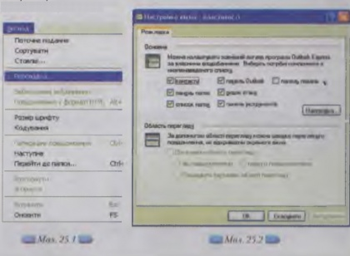
Вікно програми Outlook Express, що містить всі можливі елементи, має вигляд, поданий на малюнку 3.
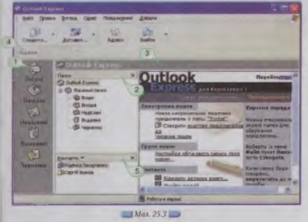
Панель папок (1) та Список папок (2) призначені для відображення вмісту папок Вхідні, Вихідні, Надіслані, Видалені, Чернетки. Як правило, налаштовують відображення лише одного із цих елементів. Якщо деякі папки містять папки, створені користувачем, краще обрати Список папок. Панель Outlook (3) відображає назву відкритої папки, Панель подань (4) вказує, які листи відкритої папки відображати чи приховувати. Контакти (5) відображають список адрес, доданих до Адресної книги.
Для отримання пояснень щодо призначення певних папок чи електронного листування можна скористатися довідковою системою поштового клієнта. Для цього слід виконати вказівку Довідка у вікні програми Outlook Express (мал.3).
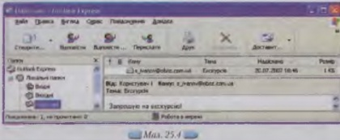
Після вибору однієї з папок із повідомленнями в робочому полі вікна, що поділене на дві частини, буде відображено список електронних листів, збережених у цій пайці, та вміст обраного лист а (мал.1). У списку листів можуть бути відображені різні відомості про кожне електронне повідомлення: тема, автор, дата відправлення, дата одержання, важливість, вкладення, розмір тощо.
Що можна дізнатися про повідомлення зі списку листів?
Створювати та відправляти електронні листи, одержувати пошту, відповідати на листи, пересилати їх тощо можна за допомогою відповідних вказівок меню або кнопок напанелі інструментів.

3. Операції з листами
- копіювання або переміщення листа до іншої папки (виконується за допомогою команди Правка - Копіювати до папки або команди Правка - Перемістити до папки з вибором папки в додатковому меню);
- копіювання тексту листа в буфер обміну (виконується командою Правка - Копіювати, після цього можлива вставка тексту листа в будь-який вибраний вами документ);
- зберігання у файл (виконується командою Файл - Зберегти як..., у діалоговому вікні слід обрати папку і ввести ім'я файлу (за замовчуванням буде призначене розширення файлу .eml);
- видалення листа до папки Видалені (виконується через меню Правка - Видалити, повне видалення виконується знищенням листа у папці Видалені);
- друк (виконується через меню Файл - Друк..., у діалоговому вікні треба встановити параметри друку).
Відповідь на повідомлення
Відповідь на отриманий лист найпростіше скласти за таким алгоритмом роботи:
- у списку папки Вхідні позначте повідомлення, на яке слід відповісти, і натисніть кнопку Відповісти на панелі інструментів;
- у вікні редагування, що з'явиться, у полі Кому вже буде проставлено ім'я одержувача, а в полі Тема — тема повідомлення, на яке готується відповідь;
- введіть текст повідомлення;
- натисніть кнопку Відправити, повідомлення має потрапити до папки Вихідні.
Створення нового повідомлення
Виконувати цю роботу можна заздалегідь, в автономному режимі, щоб не витрачати в Інтернеті оплачуваний час.
Послідовність дій:
- клацнути по кнопці Створити повідомлення (або обрати команду Повідомлення - Створити), у відповідь відкриється вікно редактора, в якому ви можете створити лист у форматі звичайного тексту або тексту HTML;
- у текстові поля Кому і Копія ввести поштові реквізити. Клацнувши кнопку ліворуч від полів, ви зможете скористатися адресною книгою. Додаткові адреси вказуються у полі Копія;
- у поле Тема вводиться короткий опис повідомлення. Тоді адресат зможе здогадатися про його зміст ще до відкриття листа;
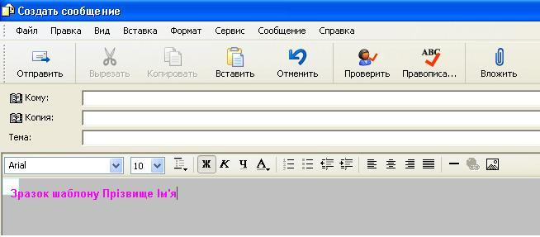
- набрати текст повідомлення у робочій зоні вікна редактора. Можете користуватися вставками вмісту з буфера обміну (кнопка Вставити на панелі інструментів). За потреби, можна додати вкладені файли. Для цього в меню Вставка слід вибрати опцію Вкладення файла або Текст з файла (якщо файл із розширенням .txt). У діалоговому вікні вказати ім'я файла і клацнути по кнопці Вкласти.
Робота з адресною книгою
Введення адреса електронної пошти істотно спрощується, якщо використовувати адресну книгу. Розглянемо основні операції з адресною книгою.
Додавання записів до адресної книги
Послідовність дій:
- відкрити адресну книгу натисканням на кнопку Адреси на панелі інструментів або вибором команди меню Сервіс - Адресна книга;
- клацнути по кнопці Створити на панелі інструментів і вибрати опцію Створити контакт;
- у діалоговому вікні Властивості ввести дані про адресата. На вкладці Ім’я треба зазначити ім'я, по батькові, прізвище та адресу електронної пошти. Решту даних можна вводити за необхідності на інших вкладках вікна. Після введення даних клацнути по кнопці ОК і повернутися до вікна Адресна книга.

Практична робота № 9
Тема: Електронне листування за допомогою поштового клієнта
Мета: навчитися працювати з електронною поштою за допомогою поштового клієнта

Хід роботи

Увага! Під час роботи з комп'ютером дотримуйтеся правил безпеки і санітарно-гігієнічних норм.
1. Увімкніть комп’ютер. Завантажте поштовий клієнт Outlook Express.
2. Ознайомтеся з інтерфейсом програми.
3. Налаштуйте власний Обліковий запис.
4. Запишіть кроки налаштування Облікового запису:
___________________________________________________________________________________________________________________________________________________________________________________________________________________________________________________________________________________________________________________________________________________
5. Отримайте пошту. Відкрийте та прочитайте лист від учителя.
6. Дайте відповідь на отриманий від учителя лист. У темі листа вкажіть «Практична робота "Поштовий клієнт"», а в листі, окрім привітання, вкажіть своє прізвище та ім'я, клас.
7. Відправте лист сусіду ліворуч із темою «e-mail», до тексту листа включіть привітання, запрошення до спілкування, підписати лист.
8. Отримайте пошту. Лист, отриманий від сусіда, переадресуйте вчителеві.
9. Коректно завершіть роботу з поштовим клієнтом.
10. Після захисту практичної роботи завершити роботу на комп'ютері.

Висновок:_____________________________________________________________________________________________________________________________________________________________________________________________________________________________________________________________________________________________
Запитання до захисту практичної роботи
- Що таке електронна пошта?
- Які способи доступу до електронної пошти ви знаєте?
- Який вигляд має електронна поштова адреса? Наведіть приклади.
- Назвіть найпопулярніші безкоштовні поштові Сервіси.
- Чим відрізняється електронна пошта від інших служб доставки повідомлень?
- Поясніть переваги електронної пошти над звичайною.
- Що таке SMTP, POP3?
- Назвіть найбільш поширені поштові програми-клієнти.

